01 juni -07 juni 2019
01 juni 2019
Adrian Brouwer De drinker
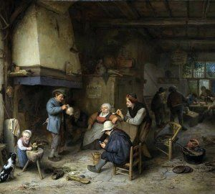
Het schilderij geeft een inkijk in het leven van Vlaanderen. Waarschijnlijk zie je een herberg. Het is heel gedetailleerd geschilderd met twee groepen mensen, een achter in de uitspanning en voor de groep die in eerste oogopslag de meeste aandacht trekt. Er wordt gedronken (veel) en gerookt (ook veel). Veel rotzooi op de grond, kapotte stoel, eigenlijk is het gewoon vies. Het meest menselijk komt het meisje over dat pap uit een kom eet en duidelijk contact heeft met de hond die zijn beurt afwacht. Het geheel roept bij niet een warm gevoel op, wel mededogen en wat verdriet dat mensen kennelijk door omstandigheden en ‘domheid’ zo hun leven zinloos verspillen. Zal het meisje later als haar moeder zijn?
01 juni 2019
Emil Nolde - The Great Gardener
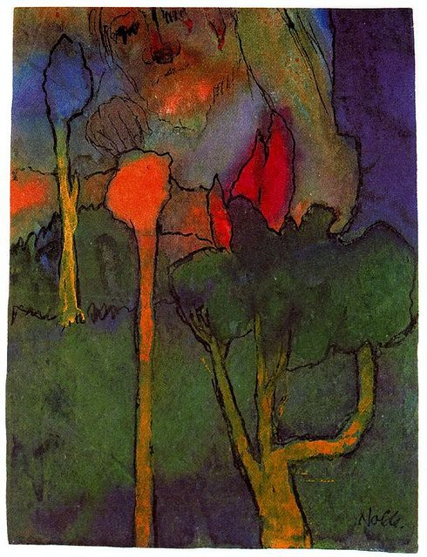
The Great Gardener is een mooie titel voor dit schilderij en ook goed passend met mijn 'studie' van het boek Jonah waarin scheppingsrelatie en godsrelatie door elkaar lopen. Ja wij mogen als kleine tuinlieden meehelpen de schepping in stand te houden en zo verval tegen te gaan. En die schepping is voorwaarde voor menswording dat wil zeggen in relatie komen met God. In dit schilderij wordt voor mij uitgedrukt dat de Great Gardener totaliteit en deel is van zijn schepping. Los van deze interpretatie is natuurlijk het 'vormige' kleurgebruik van Nolde waarin de verschillende heldere kleuren elkaar als het ware intensiveren. Een genot om naar te kijken. Dat doe ik dus maar.
02 juni 2019
Roj Friberg Post festum
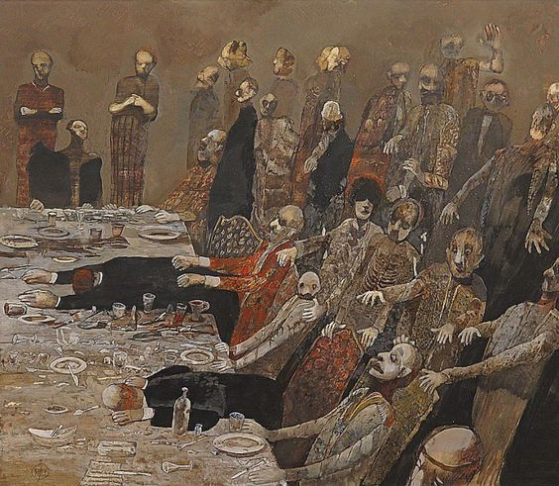
Het schilderij vandaag is nogal confronterend. In deze wereld met festijn na feest, de een nog groter dan de ander, maar in ieder geval met oorverdovend stappend geluid, is er de ontnuchtering, de ontmaskering na het feest, op dit schilderij een feest op wat kleinere schaal. Er rest leegheid, een besef (hopelijk) dat geweld is aangedaan aan mens-zijn. Dit schilderij laat dat zien: lege lichamen zonder ziel die weer op moeten staan om bezield te worden. Allerlei kwade geesten zijn opgeroepen en tot dood leven gebracht. De kleurtint die de schilder koos is perfect hiermee in overeenstemming.

03 juni 2019
R.B. Kitaj The Listener
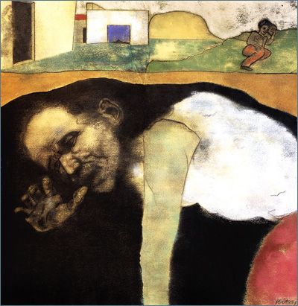
Vandaag leef ik al 75 jaar op deze aardbol. Dat geeft een dubbel gevoel als ik terugkijk. Ik ben dankbaar en er is het gevoel dat ik niet alles heb gegeven wat mogelijk was. Ik dank jou dat jij naast me stond en liep de tweede helft van mijn levensduur. Ik houd me toch dikwijls in mezelf verborgen zoals het schilderij van vandaag. Dit schilderij trekt mijn aandacht omdat het me ook aan het Jonah verhaal doet denken. Bij Jonah is het zo dat hij wordt geroepen Sta Op! en ga naar Niniveh. Maar om begrijpelijke redenen gaat hij niet vlucht weg en verschuilt zich. Hij komt terecht in het duister van de Grote Vis (graf) en uiteindelijk luistert hij toch en gaat hij naar Niniveh. je maakt een keuze en toch kun je de oproep niet ontvluchten. De kleurstelling is zo mooi en ook het gepijnigd gezicht van de man in het zwarte hol die zich tevergeefs afkeert van de opdracht van zijn leven. Passend thema voor mij op mijn verjaardag

04 juni 2019
Geen schilderij
05 juni 2019
David Hockney
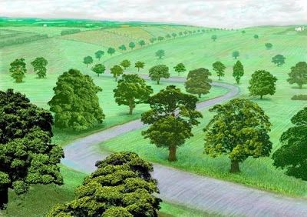
Na het deprimerend schilderij van een werk van een geheel ander genre, een die je blij en licht maakt.
Een Engels landschap helemaal geschilderd in een kleursoort, het groen. De bomen langs de weg tot in de verre verte accentueren niet alleen de weg, maar versterken ook visueel de glooiing van het landschap. Door vager te schilderen weet Hockney veel diepte in dit werk te brengen. Bomen, ook de kleinere hebben volume. Heel mooi!

06 juni 2019
DE GOYA De hond, 1820-23
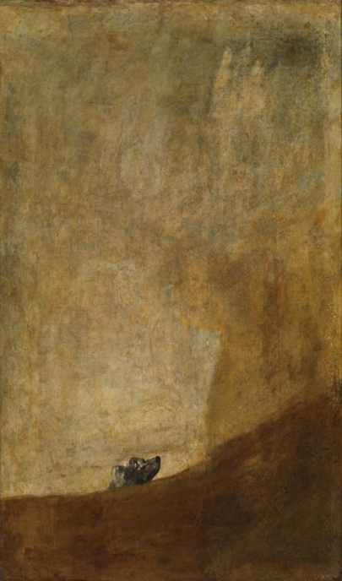
Vandaag net als gisteren weer een schilderij in een kleur geschilderd omstreeks 1820, nu in goudbruin. Een verbaasd hondenkopje kijkt omhoog naar ergens, voor ons naar nergens. Bijzonder dat dit geschilderd werd in Spanje begin 19e eeuw. Overigens weet ik niet of dit wellicht een detail is van een groter schilderij. Zou het de hond van De Goya geweest zijn?
7 juni 2019
Jaap Min Rode landweg
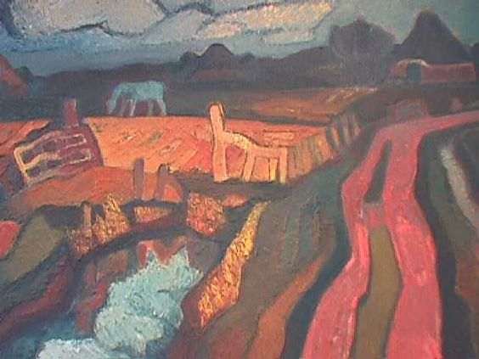
Hier het schilderij van Jaap Min waarover dinsdag in de Trouw een beschouwing stond, eigenlijk niet over dit schilderij maar over het werk van Jaap Min. De afdruk in de krant vond ik veel mooier dan deze. Maar het blijft wel fascineren door de expressiviteit en de structuur die ontleend is aan de veel meer gedetailleerde werkelijkheid. De schilder heeft duidelijk liefde voor het landschap, voor water, grond, velden, dieren, ook gewoon de wegen door het landschap, de luchten en duinen. Het kan niet anders of het paard voelt zich hierin helemaal thuis, ik ook als ik paard zou zijn

